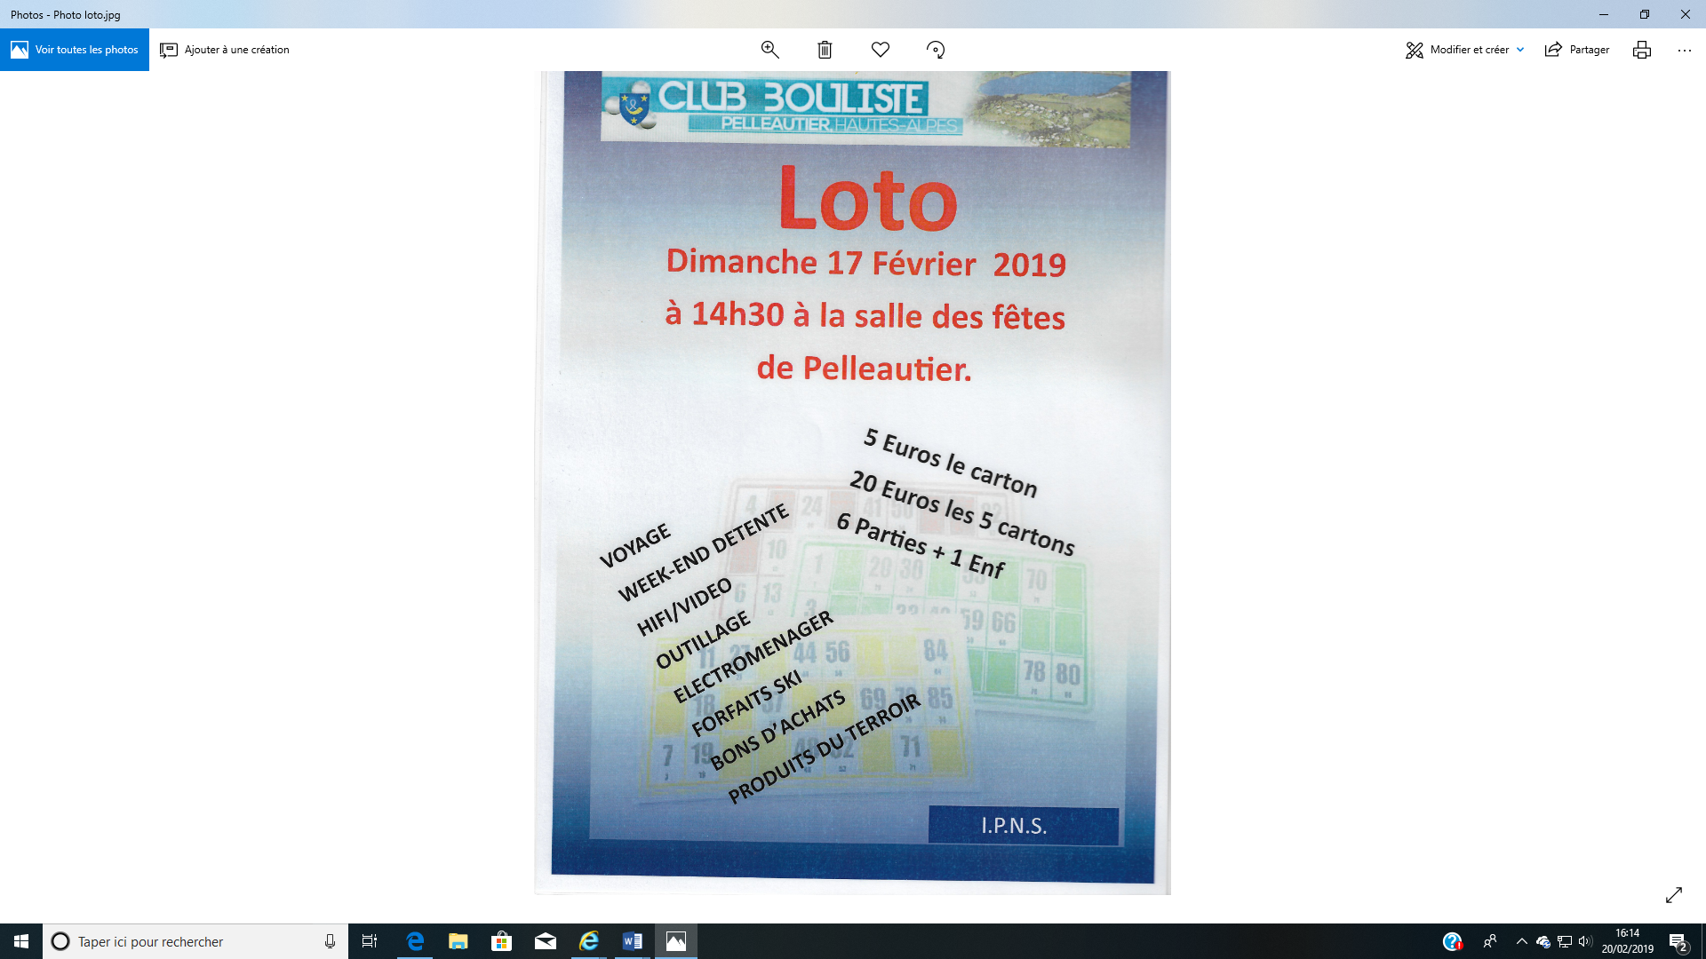

Le Club Bouliste de Pelleautier et son bureau remercie l’intégralité des personnes qui ont participé activement à la réussite du loto qui a été organisé le 17 02 2019 à la salle des Fêtes.

Un grand merci aux organisateurs, aux donateurs, à la mairie pour leur soutien logistique et aux nombreuses personnes qui sont venues jouer le 17 02 2019.

Les bénéfices de cet événement permettront en partie de financer le fonctionnement du Club notamment les Interclubs, la Coupe de France et autres compétitions.

Encore merci.

Le président.

Fabien DEVEZEAUD